ИНФОРМАЦИЯ ДЛЯ САМОЗАНЯТЫХ  Самозанятые в вопросах и ответах  Что дает самозанятость? | 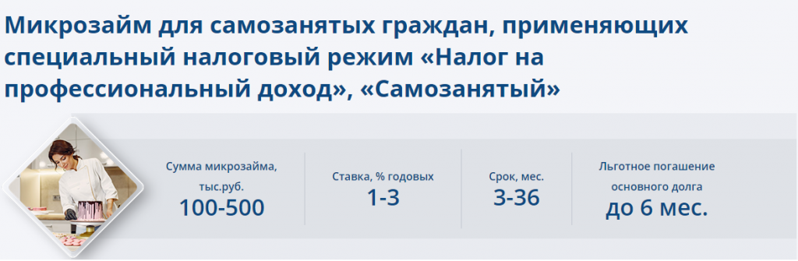

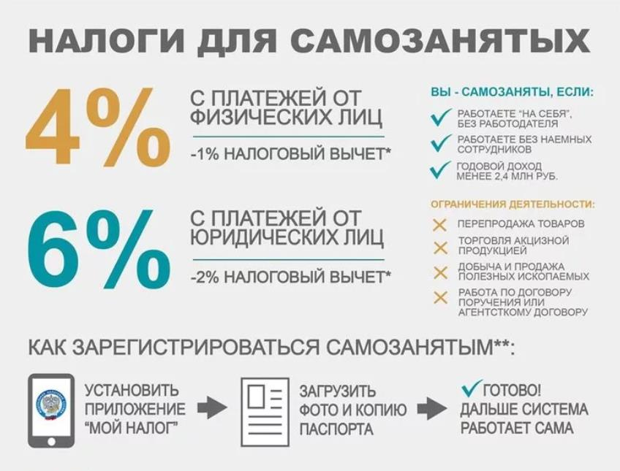
С 1 января 2020 года вводится специальный налоговый режим для самозанятых граждан
Он касается людей, работающих на себя и не отчисляющих часть доходов в бюджет.
Статус самозанятого может получить гражданин, не имеющий работодателя и наемных работников, который создает продукт или услугу самостоятельно и получает доход. Человек обязан работать сам, без привлечения помощников. Если речь идет о продаже, то товары должны быть изготовлены собственными руками.
Однако для привлечения помощников по гражданско-правовым договорам ограничений нет. Также иностранный гражданин из государства, входящего в Евразийский экономический союз (ЕАЭС) может оформить статус самозанятого, на данный момент это Беларусь, Армения, Казахстан и Киргизия. Он должен иметь ИНН и пароль от личного кабинета налогоплательщика.
Примерный список видов деятельности для регистрации самозанятых граждан :
1. Репетиторы, коучи, онлайн-консультанты.
2. Няни и ухаживающие за детьми или больными, престарелыми и т.п.
3. Клининговые услуги.
4. Парикмахеры. Специалисты по маникюру, косметические услуги.
5. Швеи, мастер по ремонту обуви и т.д.
6. Продажа товаров собственного изготовления, мастера народно-художественных промыслов, при этом следует учесть, что перепродажа продукции других производителей запрещена.
7. Граждане, торгующие фруктовой, ягодной, овощной продукцией, выращенной самостоятельно.
8. Фото и видео операторы, специалисты по проведению праздничных
и иных мероприятий, организаторы мастер-классов.
9. Кондитеры, частные производители молочных и хлебобулочных изделий.
10. Шоферы, грузопассажирские перевозки.
11. Фрилансеры-копирайтеры, дизайнеры, программисты, граждане работают с помощью платформ в интернете в удаленном режиме.
12. Журналисты.
13. Массажисты, трудящиеся на дому.
14. Специалисты по восстановлению ювелирных изделий, часов.
15. Специалисты по ремонту и восстановлению компьютеров или бытовых приборов.
16. Граждане, сдающие в аренду недвижимое имущество.
17. Услуги по ремонту и строительству жилья, ремонту сантехнического оборудования, авто ремонт и т.д.
18. Оказание бухгалтерских услуг, юридические консультации.
19. Выгул собак.
20. Курьеры.

Пользоваться специальным режимом могут самозанятые, чей годовой доход не превышает 2,4 миллиона рублей (200 тысяч рублей в месяц).
Для самозанятых, которые реализуют свои товары и услуги физическим лицам установлена ставка налога в размере 4% от дохода, при продажах индивидуальным предпринимателям и юридическим лицам налоговая ставка составит 6%.
Статус самозанятого позволит гражданам, не зарегистрировавшимся в качестве индивидуального предпринимателя, работать легально вести бизнес и получать доход от подработок без риска получить штраф за предпринимательскую деятельность без регистрации, брать кредиты в банках, открыто рекламировать свою деятельность.
Как стать налогоплательщиком налога на профессиональный доход.
Чтобы использовать новый специальный налоговый режим, нужно пройти регистрацию и получить подтверждение. Без регистрации применение налогового режима и формирование чеков невозможно.
Способы регистрации:
1. Бесплатное мобильное приложение «Мой налог»
2. Кабинет налогоплательщика «Налога на профессиональный доход» на сайте ФНС России
3. Уполномоченные банки (АО "Альфа-Банк", ПАО "Сбербанк России", ПАО "АК БАРС" БАНК, АО "Киви банк", Банк "КУБ" (АО), Инвестиционный банк «Веста» (ООО))
4. С помощью учетной записи Единого портала государственных и муниципальных услуг.
Регистрация занимает несколько минут. Заполнять заявление на бумаге не нужно. При регистрации в приложении «Мой налог» понадобится только паспорт для сканирования и проверки, а также фотография, которую можно сделать прямо на камеру смартфона.
Как рассчитать сумму налога к уплате
Все необходимые операции — кассовый чек, учет доходов, налоговые платежи и другие — формируются в приложении «Мой налог».
Самостоятельно ничего считать не нужно. Применение налогового вычета, учет налоговых ставок в зависимости от налогоплательщика, контроль над ограничением по сумме дохода и другие особенности расчета полностью автоматизированы.
От налогоплательщика требуется только формирование в приложении «Мой налог» чека по каждому поступлению от того вида деятельности, которая облагается налогом на профессиональный доход.
Не вправе применять специальный налоговый режим:
- лица, осуществляющие реализацию подакцизных товаров и товаров, подлежащих обязательной маркировке средствами идентификации в соответствии с законодательством Российской Федерации;
- лица, осуществляющие перепродажу товаров, имущественных прав, за исключением продажи имущества, использовавшегося ими для личных, домашних и (или) иных подобных нужд;
- лица, занимающиеся добычей и (или) реализацией полезных ископаемых;
- лица, имеющие работников, с которыми они состоят в трудовых отношениях;
- лица, ведущие предпринимательскую деятельность в интересах другого лица на основе договоров поручения, договоров комиссии либо агентских договоров, за исключением случаев ведения такой деятельности при условии применения налогоплательщиком-продавцом контрольно-кассовой техники при расчетах с заказчиками за указанные услуги в соответствии с действующим законодательством РФ о применении контрольно-кассовой техники;
- лица, оказывающие услуги по доставке товаров с приемом (передачей) платежей за указанные товары в интересах других лиц, за исключением оказания таких услуг при условии применения налогоплательщиком зарегистрированной продавцом товаров контрольно-кассовой техники при расчетах с покупателями (заказчиками) за указанные товары в соответствии с действующим законодательством о применении контрольно-кассовой техники;
- лица, применяющие иные специальные налоговые режимы или ведущие предпринимательскую деятельность, доходы от которой облагаются налогом на доходы физических лиц, за исключением случаев, предусмотренных частью 4 статьи 15 Федерального закона от 27.11.2018 №422-ФЗ;
- налогоплательщики, у которых доходы, учитываемые при определении налоговой базы, превысили в текущем календарном году 2,4 миллиона рублей.
Подробную информацию о специальном налоговом режиме для самозанятых можно получить на сайте Федеральной налоговой службы Российской Федерации по ссылке https://npd.nalog.ru/#start .

